COLEGIO HISPANO BRITANICO IQUIQUE
Equipo DELIBERA 2016

CARTA DE PATROCINIO
Yo, KAROL CARIOLA OLIVA que ocupo el cargo de DIPUTADA DE LA REPUBLICA, otorgo mi apoyo y mi patrocinio a la Iniciativa Juvenil de Ley de “Inclusión Étnica” del equipo del Colegio Hispano Británico de Iquique, en virtud de su aporte a un tema tan relevante para la sana convivencia entre las diversas realidades culturales que coexisten en nuestra sociedad.
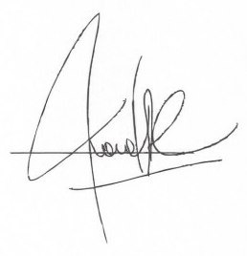
____________________________
Firma

Iquique, agosto/septiembre de 2016

